農家のみなさまへ

丹波ささやま農業協同組合

**《使用済み廃プラスティックフィルム及び不要農薬の回収についてお知らせ》**

農業用廃プラスティックは産業廃棄物に指定されており、野焼き・不法投棄等は禁止されています。また、農薬を自宅で処分されたり、むやみに捨てられると土壌汚染や水質汚染等自然環境汚染につながります。当ＪＡは、処理業者の選定や処理の委託を代行し、環境保全のため、廃プラスティックの適正な処理や農薬の適正処理を推進いたしております。今回農業用廃プラスティックフィルム及び不要農薬の回収を、下記により実施いたしますのでご協力お願い申しあげます。

なお、処理の経費は皆様方のご負担をお願いします。

1. **回収日時・場所**

|  |  |
| --- | --- |
| 回収日 | 令和　６ 年１１月　９日（土） |
| 回収時間 | 午前９時～１１時３０分まで |
| 回収場所 | 生産総合センター倉庫前　　　　当日連絡先  大沢農業倉庫(旧丹南営農経済支店)前　　　　0120‐795‐210 (ＪＡグリーン東部店) |

* 料金は口座より引き落としさせていただきます。
* 申込書及び処理委任状は、当日ご持参ください。（必ず署名・捺印ください）

1. **使用済み廃プラスティックフィルムの回収方法**

必ず３つの種類に仕分けしてください。

|  |  |  |
| --- | --- | --- |
| **Ａ** | **塩化ビニール・畦ナミ・畦シート**  （主にハウス栽培に使用され〈農ビ〉のマークが入っています。） | **処理料金**  **１３５円/㎏(税込み)**  ㎏未満は切り上げとなります。 |
| **Ｂ** | **マルチ・ビニール・肥料袋・ポリ資材**  （トンネル栽培、マルチ資材として使用されています。） |
| **Ｃ** | **農薬容器・・・空容器は、３回以上水洗いし洗浄液は、ほ場に散布する。** |

* 荷造りは、取扱いやすいように、下図の要領で梱包してください。
* 仕分けができていないもの、荷造りが不充分な場合は、返品させていただきます。
* 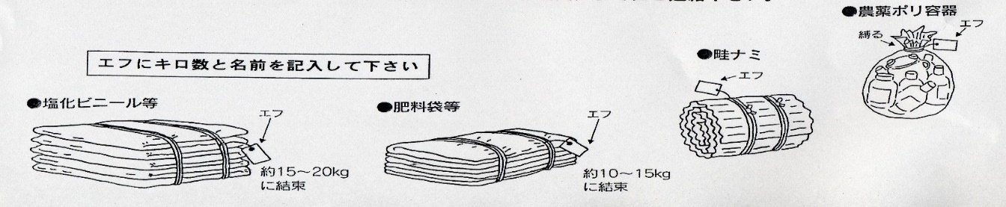エフが必要な方は、支店経済窓口・営農部に用意しておりますので、ご連絡下さい。

ポリ容器とビンを分ける

エフに㎏数と氏名を記入ください。

**３)** **期限切れ等不要農薬の回収方法**

液状品（乳液物）・固体（粉状、粒状）・不明品のそれぞれに区分してダンボール箱等に入れて氏名を記入してください。

区分けができていない場合は、返品させていただきます。

**注意　ボンベ・スプレー缶の回収はできません。**

**処理料金５５０円/ｋｇ（税込み）・・・㎏単位の処理料となり㎏未満は切り上げとなります。**

例）　　　　　　 　１g~1,000gまでは１㎏・・・・５５０円

1,001g~2,000gまでは２㎏・・ １,１００円

**※ PCP剤・試薬・水銀剤等の有害物質の回収については別途料金（2,500～11,000円/㎏程度）をいただきます。**

その他、不明な点等ございましたら、購買課(0120-760-960)・営農経済課(0120-795-220）までお問い合わせください。

**農業用廃プラスティック・不要農薬回収処理申込書**

回収当日　１１月　９日（土）に廃棄物と併せ申込書を提出ください。

排出する予定の廃プラスティック類及び、不要農薬を記入ください。

この申込数量及び品目を取りまとめ、業者と委託契約を締結いたします。

塩化ビニール・畦ナミ・畦シート等　　　　　　　　　　農ポリ・ポリマルチ・肥料袋等

廃プラスティック

（Ａ）　　　　　ｋｇ

（Ｂ）　　　　　ｋｇ

薬空き容器

（Ｃ）　　　　　ｋｇ

|  |
| --- |
| 不要農薬 |

　不要農薬（液・粉・粒）　　　　　　　　　　　不要農薬（不明品）

ｋｇ

ｋｇ

裏面に農薬名及び数量を分類ごとに必ずご記入ください。

**委任状**

使用済み農業用資材及び不要農薬等の廃棄物処理に関する事務手続きについて、下記のとおり委任します。

**受任者**

丹波ささやま農業協同組合　（担当　購買課）

**委任内容**

1. 委任者が排出した使用済み農業用資材及び不要農薬等の廃棄物の処理に係る処理業者との委託契約締結権限の委任
2. 産業廃棄物管理票（マニフェスト）の交付事務

委任の条件

* 1. 委任者が排出した使用済み農業用資材及び不要農薬は『廃棄物の処理及び清掃に関する法律』に基づき、産業廃棄物として適正に処理する。
  2. 使用済み農業用資材及び不要農薬の産業廃棄物としての排出事業者責任は、委任者にあるものとする。
  3. 委任者は、使用済み農業用資材及び不要農薬を受任者に引き渡す場合、持込日時、場所、荷姿（束ね方等）、分別の徹底等、受任者が別に示す条件に従わなければならない。
  4. 処理に要する費用は、処理終了後に精算し、委任者名義の貯金口座から引き落とすものとする。
  5. 処理困難な廃棄物が混入していた場合、委任者が別途処理費用を負担するか、委任者に当該廃棄物を返却することがある。
  6. 請求される費用の支払は、「貯金口座振替依頼書」を提出により、私名義の貯金口座から貯金口座振替によって支払うこととしたいので、貯金口座振替規定を確約のうえ依頼する。

令和 ６ 年　　 月　　 日

委任者

|  |  |
| --- | --- |
| 住所 | 丹波篠山市 |
| 氏名 | ㊞ |
| 電話番号 | ０７９－　　　　　－ |

※　お客様からお預かりした個人情報については、申し込みの受付、処理料金の請求に利用いたします。